МБУ МОУ СОШ с. Булун-Терек

ОТЧЕТ
о восхождении на гору Чуктуг-Боом
5 класса

Классный руководитель Сундуй А.А.

2012 г
Цель восхождения.
Восхождение проводится в целях организации и поддержания деятельности, способствующей развитию системы гражданского и патриотического воспитания учащихся, направленного на формирование экологической культуры учащихся.
Основные задачи:
- Использование туризма для укрепления здоровья, духовного и физического воспитания учащимися, приобщение к здоровому образу жизни, профилактике правонарушений
- Формирования навыков экологичного поведения на природе
- Предоставление детям возможности проявить свои способности в условиях преодоления трудностей
- Приобретение практических умений и навыков туризма
- Развить интерес учащихся к традициям своей малой Родины
- Пропаганда здорового образа жизни

Восхождение на гору проводилось 12.09.12г с 5 классом МБУ МОУ СОШ с. Булун-Терек Чаа-Хольского района Республики Тыва. 5 класс в составе 8 человек (отсутствовали 2 – по болезни) и классный руководитель по заранее намеченному маршруту произвели восхождение на гору Чуктуг-Боом рядом селом Булун-Терек. Учащиеся узнали, как правильно подниматься на гору и спускаться. Все кто поднялся на гору, положили камень на «оваа – камни собранные друг на друге», таким образом, дети соблюдают традиции тувинцев.

Маршрут восхождения

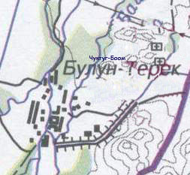

Маршрут –

Начало маршрута -

Конец маршрута –

